Дистанционное
задание для учащихся

ФИО педагога: Игошева Мария Владимировна
Программа: «Азбука танца»

Объединение: Хореография

Дата занятия по рабочей программе: 30.09.2020 г.

Тема занятия: Demi-plie (полуприседание) во всех позициях.
Задание: Разучить Demi-plie во всех позициях ног.
Материалы:
Порядок выполнения:

Demi-plie ([Деми-плие] с франц. полуприседание или малое приседание)
Движение изучается на музыкальный размер 2/4 или 4/4.
Исполняется равномерно: на один такт сделать полуприседание и на один такт встать, вытянувшись во весь рост. Движение исполняется по I, II, III, IV и V позициям. По IV позиции изучается после остальных из-за сложности исполнения.
Выполняется каждое demi-plie выворотно, без завала на большой палец или мизинец, с плотно прижатыми пятками к полу. Колени, сгибаясь, раскрываются к носкам ступни. Тазобедренная часть тела подтянута, но не зажата. Все движение ног протекает свободно, эластично. Выпрямление из demi-plie надо выполнять по тем же правилам, но в обратном порядке.
Demi-plie развивает ахиллово сухожилие, коленные и голеностопные связки, вырабатывает правильное положение ступни перед прыжком, который начинается с толчка от пола пятками. Полуприседание является неотъемлемой частью всех прыжков.

Demi-plie в I позиции ног:
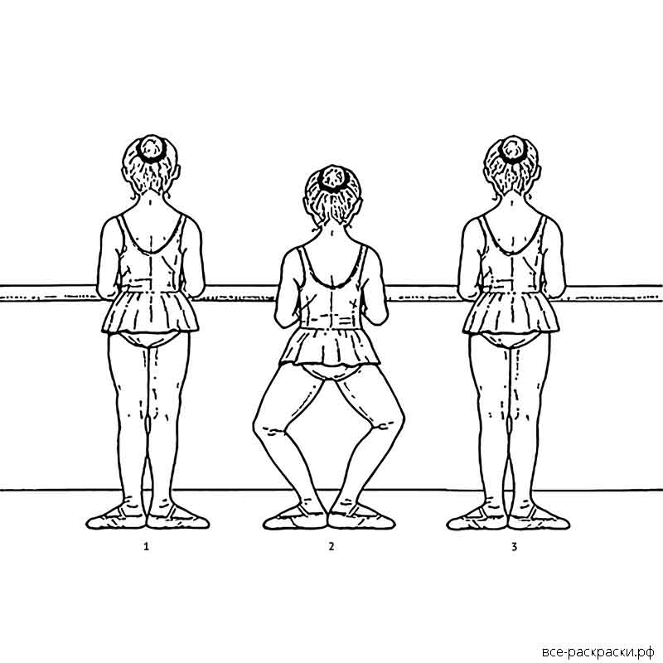

Demi-plie во II, III, VI, V позиции ног:
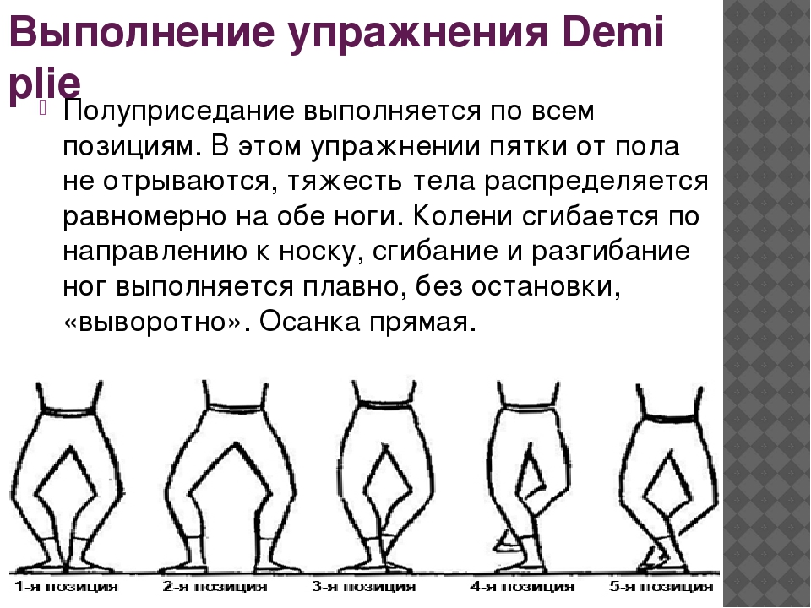

Для лучшего усвоения материала небольшой видеоматериал на эту тему. Всем успехов в изучении классического танца.

https://www.youtube.com/watch?v=oe93vMf7BHc

